Отчет по результатам моделирования, статистика к лабораторной №8

lambda – интенсивность входного потока заявок

mu – интенсивность потока обслуживания

ro = lambda/mu – интенсивность нагрузки канала

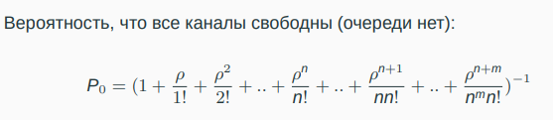





1. количество касс: 5

интенсивность заявок = 200

скорость обработки товара = 250

среднее количество товаров = 10

количество покупателей = 50

максимальная длин очереди = 6

Prej = 0.9855

Q = 0.0145

A = 2.9

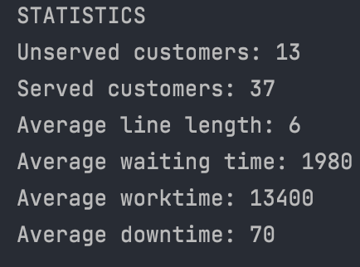

1. количество касс: 2

интенсивность заявок = 100

скорость обработки товара = 300

среднее количество товаров = 8

количество покупателей = 40

максимальная длин очереди = 5

Prej = 0.98475

Q = 0.01525

A = 1.525

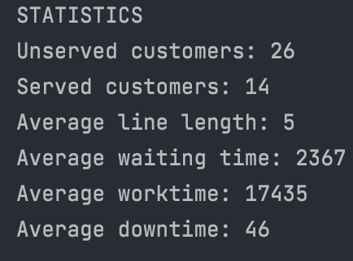

1. количество касс: 2

интенсивность заявок = 100

скорость обработки товара = 40

среднее количество товаров = 5

количество покупателей = 40

максимальная длин очереди = 3

Prej = 0.8025

Q = 0.1975

A = 30.5

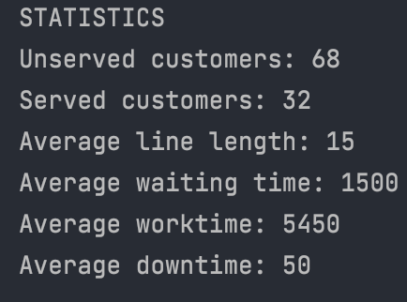

Вывод: по результатам моделирования видно, что теоретические результаты практически совпадают с полученными при запуске программы.